ROUX Emilie SpéF

TP Scilab – Régulation du niveau de l’eau

Première étude

Question 1-

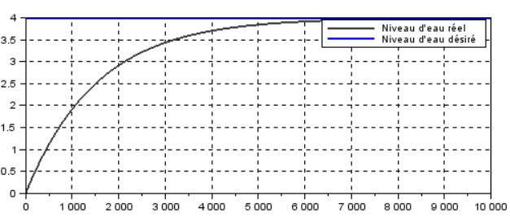

1. La nature de la réponse est une réponse apériodique car on observe aucune oscillation sur le graphe.
2. Le système en boucle fermée est d’ordre 2, comme la puissance du numérateur est de 2 (observé dans le TD), sur la courbe cela se voit au fait qu’il y a une tangente à l’origine.

Le système en boucle fermé est de classe 0, dans le TD on l’a déduit du fait qu’il n’y avait pas d’intégrateur, sur la courbe cela se voit au fait que la courbe ne diverge pas.

1. La valeur finale du niveau d’eau se rapproche de 4 mètres, qui est la valeur souhaitée.
2. Le système est précis d’après les questions précédentes.

Question 2-

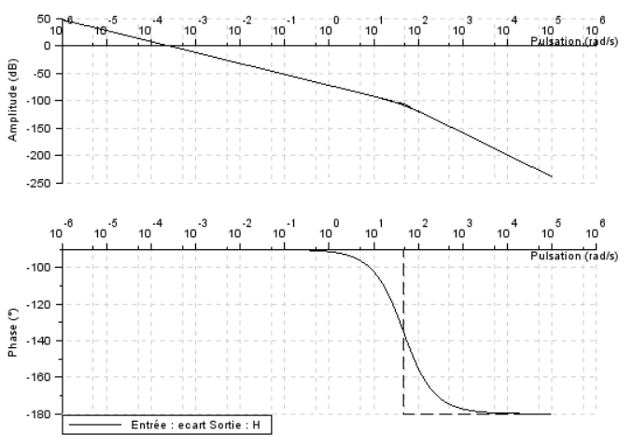

1. Il y a un intégrateur dans la FTBO, car avant la coupure à 5\*10^1, on observe une pente de -20db/décade, et après la coupure, on observe une pente de -40db/décade.
2. Le système est précis car avoir un intégrateur en FTBO fait que le système est précis.

Donc la réponse à la question 1-d) est confirmé.

Question 3-

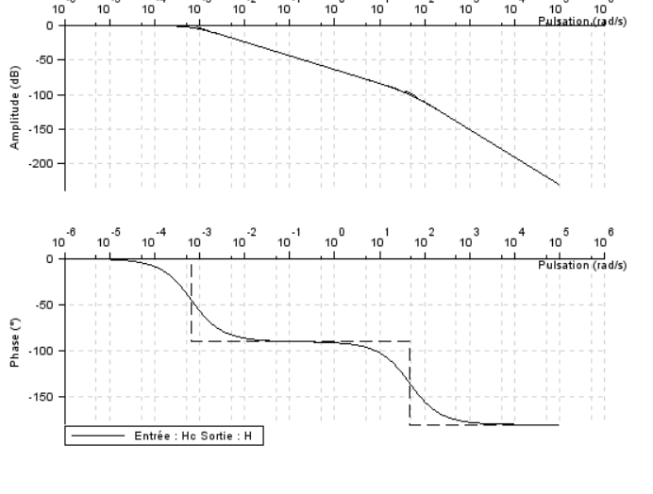

1. En boucle fermée, le gain correspond au rapport entre le signal d’entrée et la valeur finale, soit ici, G=4/4=1.

Le système est d’ordre 2 car on a une tangente à l’origine.

La classe du système est de 0.

1. Les valeurs de pulsation de cassure sont wc1= 6.5\*10^-4

Wc2=4.6\*10^1

La valeur de la pulsation propre est w0=sqrt(wc1\*wc2) =0.17

1. On peut décomposer le système car il est d’ordre 2. On peut donc le décomposer en deux systèmes d’ordre 1 avec comme pulsation de coupure :

Tau1=1/wc1=1538,5

Tau2=1/wc2=0.02

1. Le temps de réponse à 5% est Tr=3\*Tau1= 4615 secondes = 1,28h
2. La valeur du coefficient d’amortissement est 1 car D1%=0.

Deuxième étude

Question 1-

Erreur statique = valeur souhaitée – valeur finale = 4-3.36=0.64

Question 2-

On doit trouver A de manière à ce que la valeur finale soit supérieur ou égale à 3.7m.

En changeant la valeur de A dans Scilab on remarque que plus A augmente plus l’écart diminue.

Donc pour que l’écart relatif soit inférieur à 7.5%, on doit prendre A >= 49.

Question 3-

Il faut que A soit grand pour que le système soit plus rapide.

Umax=Amax\*Epsilon

Donc Amax = U/Epsilon = 230/0.64 = 359.375

Question 4-

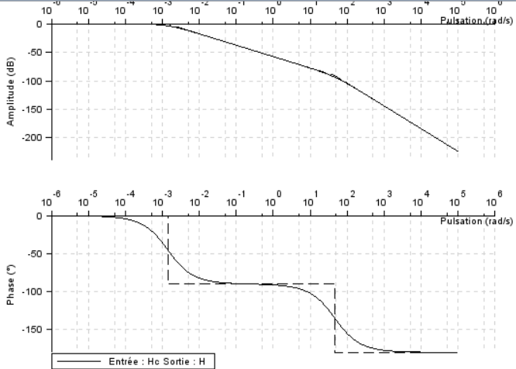

La bande passante s’arrête à la première pulsation de coupure.

Bande passante = wc1 -10^-6 = 6.5\*10^-4 – 10^-6 = 6.49 \* 10^-4

Troisième étude

Question 1-

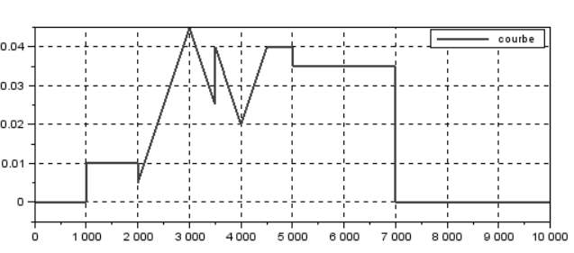

On a échelon + échelon – impulsion de Dirac + rampe – rampe + impulsion de Dirac – rampe + rampe -rampe – échelon – échelon

Donc on a E(t)= 0 + 0.01\*u(t-1000) – 0.005\*u(t-2000) + 4 \* 10^-5 \*t\*u(t-2000) – 8 \* 10^-5 \*t\*u(t-3000) + 0.015 \* u(t-3500) – 4\*10^-5 \*t\*u(t-3500) + 8 \* 10^-5 \*t\*u(t-4000) – 8\*10^-5 \*t\*u(t-4500) – 0.005 \* u(t-5000) – 0.035 \* u(t-7000)

Question 2-

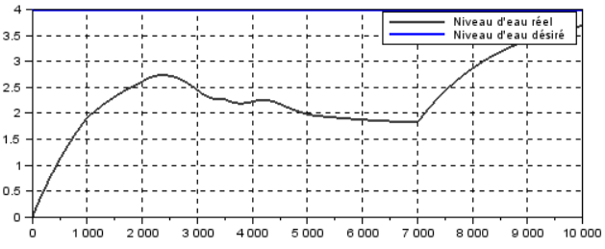

On observe que jusqu’à environ 2400 le niveau d’eau augmente, puis de 2400 à 7000, le niveau d’eau diminue pour réaugmenter après 7000 et converger vers 4.

Cela est en accord avec le débit de sortie (courbe de la question 1) car plus le débit augmente (aux environ de 2000), plus le réservoir va se vider, comme on peut le voir sur la deuxième courbe.

Question 3-

Pour A=23



Pour A=75

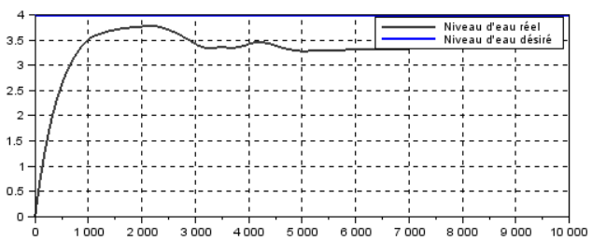

On remarque que plus le A augmente, plus le système devient performant.

La valeur de A pour laquelle le système est le plus performant est lorsque A = Amax, il n’y a quasiment plus de pertes.

Question 4-

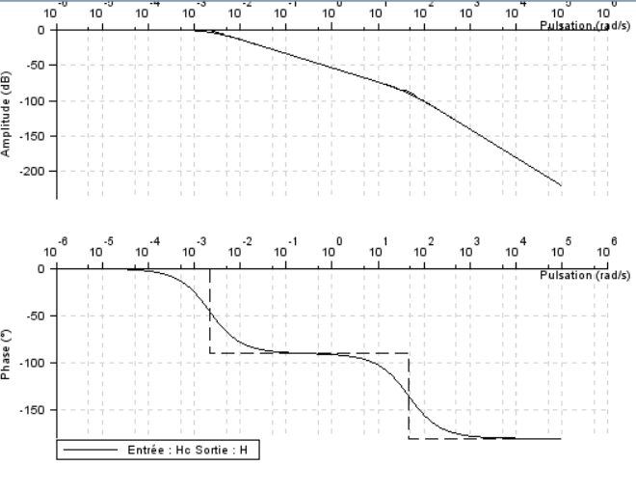

Les diagrammes de Bode ne changent pas peu importe le débit. Que le débit soit constant ou variable ne change rien.

Les pulsations du système restent les mêmes.